天津理工大学
《计算思维与程序设计基础（Python语言）》课程
实 验 报 告
学生姓名 | 王瀚祥 | 学号 | 20215212 | 班 级 | 管工三班
实验名称 | 实验4：循环结构
实验编号 | 2290123-4 |  |  | 实验类型 | 验证性
实验评语 |  |  |  | 实验得分
（一）实验目的：
熟练掌握循环结构程序的设计方法。
（二）实验步骤和要求：
1.做实验之前，先创建文件夹，以自己的学号姓名方式命名，例如:20221234张三。
2. 仔细阅读实验内容中的题目，新建文件，将每道实验题的源程序按题目顺序依次命名为：sy4-01.py，sy4-02.py，……保存文件到自己的文件夹中。
3. 调试程序，如果有错误，将错误改正后，重新保存。得到正确的运行结果后，将程序代码复制粘贴到实验报告中每个实验后的相应位置，并将运行结果截图粘贴到相应位置（使用Windows自带的截图工具）
4.所有实验都完成后，整理文件夹，同时也将本实验报告放入自己的文件夹中。压缩文件夹，发送邮件。
收件人：279983512@qq.com
主 题：20221234张三实验4（修改为自己的）
附 件：是你的实验文件

（三）实验内容：
【题目1】（sy4-01.py）程序改错题。以下代码实现判断输入的整数是否素数。代码中有三处错误，请将它们找出并改正，得到正确的运行结果。 （给出两次运行结果，分别验证素数和不是素数）
#sy4-01.py prime number judgment
n = eval(input("请输入一个整数："))
for i in range(2,n):
if n % i = 0
print("{}不是素数！".format(n))
break
else:
print("{}是素数！".format(n))
【程序清单】
#sy4-01.py prime number judgment
n = eval(input("请输入一个整数："))
for i in range(2,n):
if n % i == 0:
print("{}不是素数！".format(n))
break
else:
print("{}是素数！".format(n))

【运行结果】（截图）：
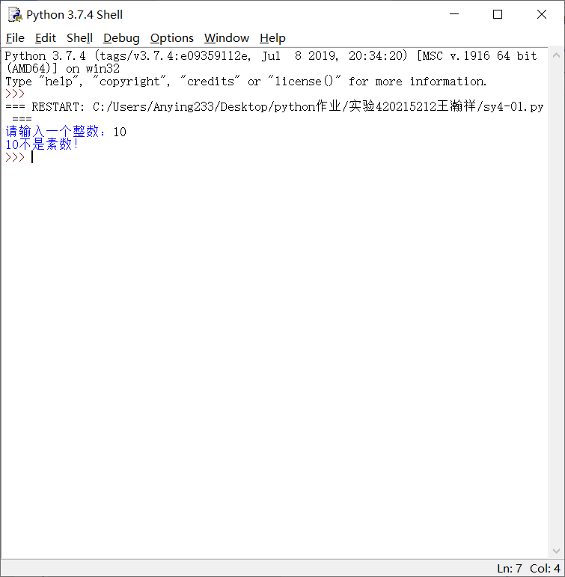
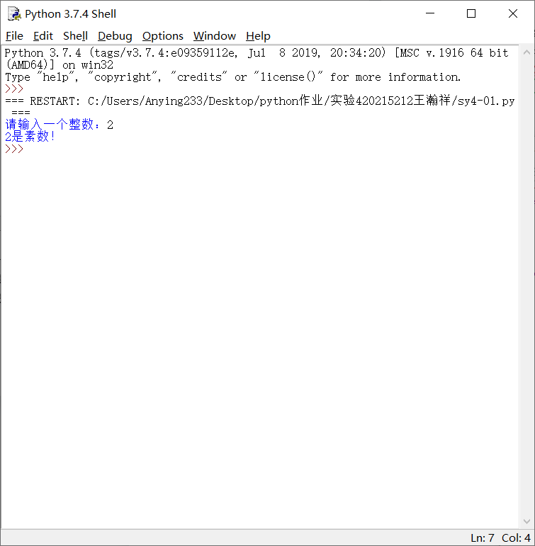

【题目2】（sy4-02.py）编程题。将【题目1】中代码另存为sy4-02.py，增加代码，使其依次输出50以内素数（按行输出），并求他们的和（另起一行）。
【提示】需要考虑的问题：
1）程序结构（【题目1】中的代码只是判断一个数，判断多个需要循环）
2）增加变量保存素数和，在循环体中也要体现求和。
3）输出格式（按行输出、另起一行都是需要控制的）
【程序清单】
sum=0
for i in range(2,50):
for j in range(2,i):
if i%j==0:
break
else:
sum+=i
print(i,end=" ")
print("\n","前50素数的和为:{}".format(sum))

【运行结果】（截图）：
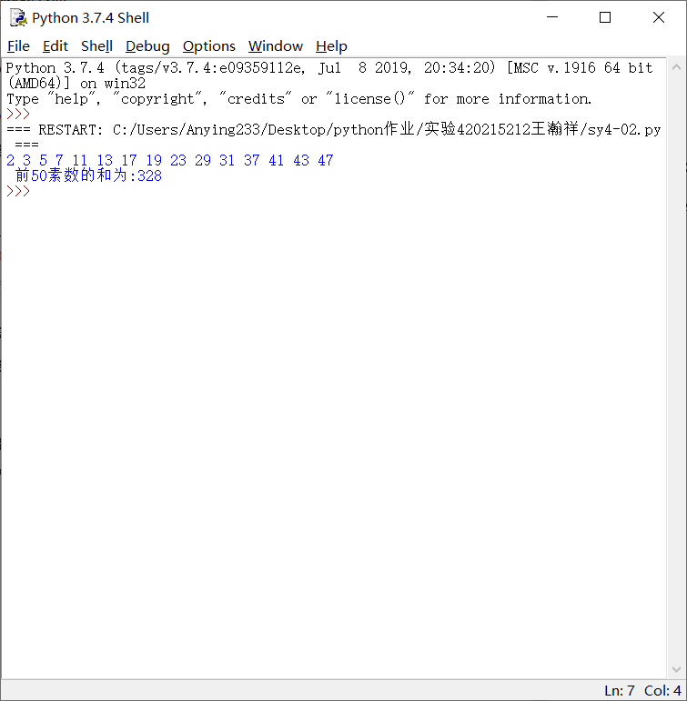

【题目3】（sy4-03.py）验证题。以下代码实现输出所有的水仙花数。水仙花数是指一个三位整数，它的每一位的立方和等于这个数本身。（体会与课件中例题不同的办法）
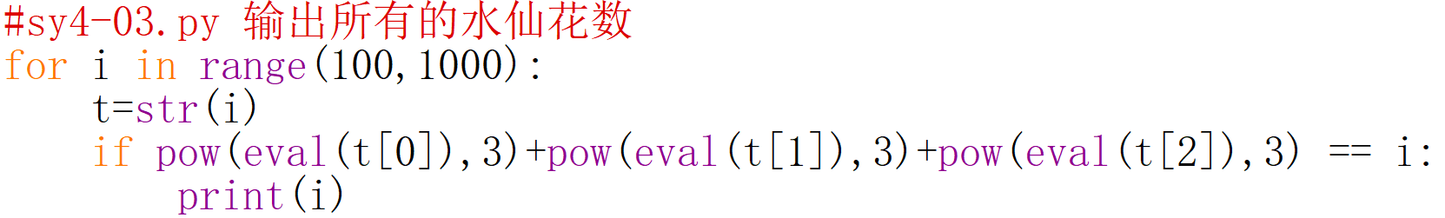
【程序清单】
for i in range(100,1000):
t=str(i)
if pow(eval(t[0]),3)+pow(eval(t[1]),3)+pow(eval(t[2]),3) == i:
print(i)

【运行结果】（截图）：
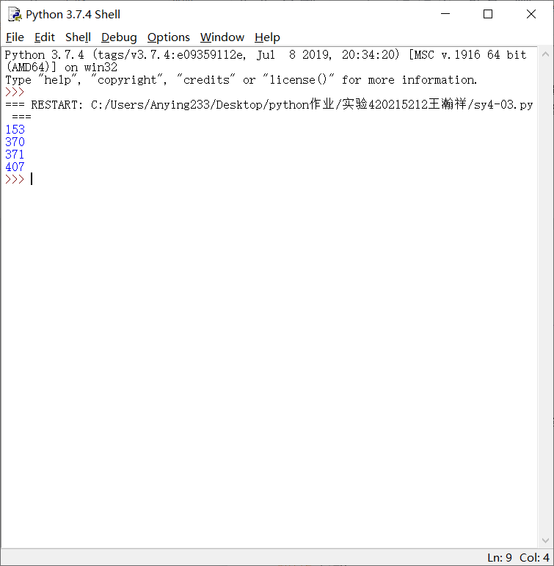

【题目4】（sy4-04.py）验证题。以下代码从键盘接收两个整数，计算并输出他们的最大公约数和最小公倍数。要求：先将程序录入，保存，调试正确，然后将程序代码最后两行改成.format格式（最终代码）。
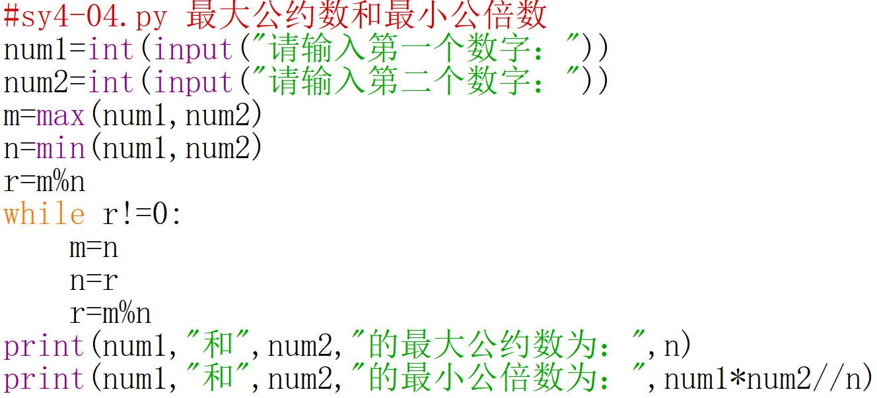
【程序清单】
num1=int(input("请输入第一个数字："))
num2=int(input("请输入第二个数字："))
m=max(num1,num2)
n=min(num1,num2)
r=m%n
while r!=0:
m=0
n=r
r=m%n
print(num1,"和",num2,"的最大公约数为：",n)
print(num1,"和",num2,"的最大公倍数为：",num1*num2//n)

【运行结果】（截图）：
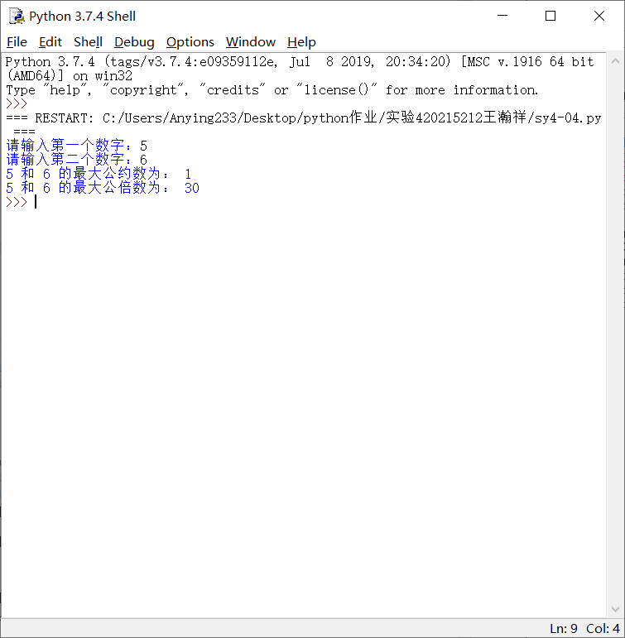
【题目5】（sy4-05.py）编程题。要求：从键盘输入一个整型数字n，求n的阶乘n!并输出。
【程序清单】
n=int(input("请输入一个整数: "))
s=1
for i in range(1,n+1):
s*=i
print("{}的阶乘为{}".format(n,s))

【运行结果】（截图）：

